
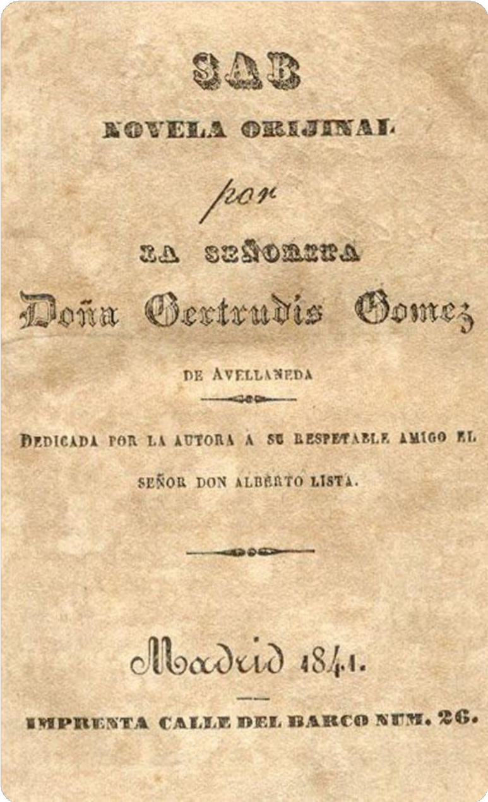
Guía de lectura


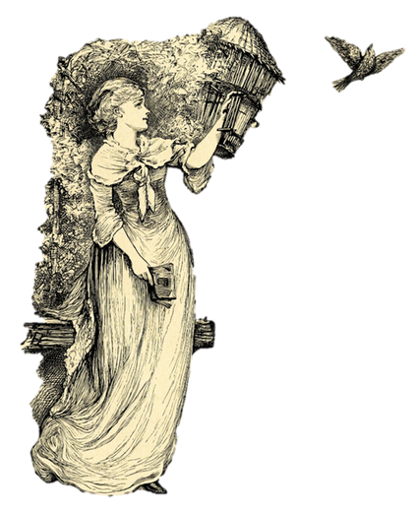

"Mi familia llegó a concebir temores y mi madre me prohibió severamente volver a tomar en mis manos ninguna obra dramática.
Pero ¿de qué servía aquella privación?
No teniendo tragedias que leer yo comencé a crearlas".

Gertrudis Gómez de Avellaneda. Autobiografía

BIOGRAFÍA DE GERTRUDIS GÓMEZ DE AVELLANEDA (1814-1873)
El 23 de marzo de 1814 nació Gertrudis Gómez de Avellaneda en la ciudad cubana de Puerto Príncipe, hoy denominada Camagüey. Su padre, don Manuel Gómez de Avellaneda, era un comandante de marina español destinado en Cuba, y su madre, doña Francisca de Arteaga y Betancourt, pertenecía a una prestigiosa familia cubana. El origen mixto de sus padres marcará los sentimientos identitarios de la propia Gertrudis, que se sentía al mismo tiempo española y cubana [1], dualidad que queda claramente plasmada en Sab.

Su infancia en la isla transcurrió felizmente, en un ambiente burgués y acomodado, y la pequeña Gertrudis recibió una esmerada educación, rodeada del exótico y sugerente paisaje cubano y de sirvientes de color, muchos de ellos posiblemente esclavos. Sin embargo, esta felicidad infantil se romperá a sus 9 años, con la muerte de su padre en 1823. A esta temprana pérdida se añadió el disgusto que le causó el nuevo matrimonio de su madre, al cabo de 10 meses, con el militar don Gaspar de Escalada y López de la Peña, con quien nunca llegó a congeniar.

Con los años, su gusto por la literatura fue aumentando. Si bien es cierto que las jóvenes de la clase social de Gertrudis tenían costumbre de leer, es preciso mencionar que la lectura se consideraba más un entretenimiento que una actividad que contribuyera a su formación intelectual. Por ello, si bien su educación había sido particularmente privilegiada para la época, la “excesiva” afición por las letras de la joven hizo «concebir temores a la familia» [2], que percibía dicho interés como un posible obstáculo

para su futura vida matrimonial.
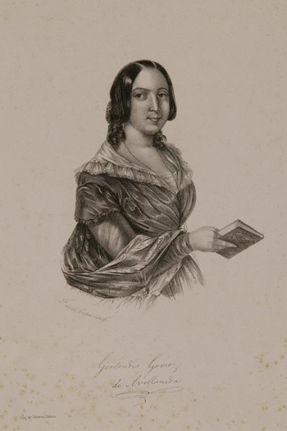

Fernando de la Costa, Gertrudis Gómez de Avellaneda. h. 1859-1864. Museo Nacional del Romanticismo.
Y aquí es donde podemos apreciar la doble rebeldía de Gertrudis. Por un lado, ante la prohibición materna de leer teatro, comenzó ella misma a escribir [3]; y por otro, cuando "Tula" (apelativo familiar con el que la conocían) contaba apenas 16 años, rechazó un matrimonio que su familia le había concertado. Ella estaba enamorada de otro hombre, quien finalmente se casó con una de sus mejores amigas, lo que supuso la primera de muchas desilusiones en la vida de nuestra protagonista.

Sin embargo, esta rebelión ante el destino, aunque es un rasgo propio de la sensibilidad romántica, es también una actitud opuesta a la moral religiosa, tal como se entendía entonces. Así, se produce una contradicción entre las pasiones de la joven y la formación católica que había recibido. Por ello, en su obra «se siente siempre la batalla que se libra en su espíritu entre la libre expresión de sus criterios racionales y emocionales acerca de la sociedad y de la vida y los principios de la religión en que tan hondamente creía» [4].

- LAZO, Raimundo. p. 90.
- GÓMEZ DE AVELLANEDA, Gertrudis. Autobiografía. p. 596.
- Ibid.

Aprovechando el interés de su padrastro por regresar a España, la joven Gertrudis decidió escapar de un ambiente familiar que consideraba excesivamente conservador y monótono, y viajó a la metrópolis en compañía de su hermano Manuel, llegando en abril de 1836. En una primera estancia en La Coruña se le presentó la oportunidad de casarse, y, si bien ella parecía dispuesta a ello, finalmente la relación se rompió. No parece que ambos jóvenes tuvieran mucho en común, puesto que, en palabras de Tula [5]: «No gustaba de mi afición al estudio y era para él un delito que hiciese versos». Durante esta primera etapa, no dejará de escribir poesía e incluso teatro, estrenándose su primer drama, Leoncia, en Sevilla en junio de 1840.

Los pretendientes se sucedieron en las distintas ciudades españolas donde Gertrudis pasó algunas temporadas (Cádiz, Sevilla…). Sin embargo, ninguno de los compromisos llegó a cuajar, lo que parece que dejó en ella cierta amargura y prevención hacia la cuestión, hasta hacerle escribir: «He jurado no casarme nunca, no amar nunca» [6]. En estas palabras vemos cómo se abre paso en la mentalidad de la joven la idea moderna y plenamente romántica en la que amor y matrimonio son un binomio inseparable, lo que se manifestará en su obra y también condicionará algunas de sus decisiones.

Sin embargo, el juramento escrito no llegó a cumplirse, al menos en su totalidad. En Sevilla conoció a Ignacio Cepeda y Alcalde, su primer gran amor, y con quien mantuvo una relación epistolar y casi platónica durante toda su vida, pese a ser «un hombre terriblemente normal», según López Argüello [7]. A lo largo de periodos intermitentes, intercambiaron una abundante correspondencia, cuyos términos van de la apasionada expresión de sentimientos hasta la más cordial amistad, aunque ella terminará por reconocer ante sí misma: «Ese hombre no me ha amado nunca, y sólo ha querido aprovecharse del afecto que conoció me inspiraba» [8].
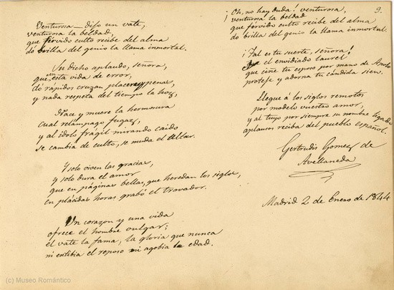
Cepeda decidió marcharse de Sevilla, lo que propició el traslado de Avellaneda a Madrid, a finales de 1840. A partir de entonces, comienza una época de intensa actividad literaria, que lanzará su carrera de manera definitiva: en 1841 publica un volumen de Poesías y su primera novela, Sab. Su consolidación viene de la mano de la publicación de muchas de sus obras (por ejemplo, la novela Dos mujeres en 1842-1843, el drama Alfonso Munio en 1844, la leyenda La baronesa de Joux en el mismo año, o Guatimozín, el último emperador de Méjico, novela histórica que vio la luz en 1845), pero también de su trato con muchos de los escritores e intelectuales más destacados de la sociedad artística (José Zorrilla,

Alberto Lista, Enrique Gil y Carrasco, o Carolina Coronado, entre otros muchos).
Poema manuscrito de Gertrudis Gómez de Avellaneda en el Álbum de Tomasa Bretón de los Herreros. 1842-1874. Biblioteca del Museo Nacional del Romanticismo.

- GÓMEZ DE AVELLANEDA, Gertrudis. Autobiografía, p. 34.
- GÓMEZ DE AVELLANEDA, Gertrudis. Poesías y epistolario de amor y amistad. p. 177.
- LÓPEZ ARGÜELLO, Alberto. p. 12.
- GÓMEZ DE AVELLANEDA, Gertrudis op. cit. p. 218.

Además de la publicación de sus escritos, Avellaneda buscaba el reconocimiento social a su actividad intelectual, como muestra su entrada en el Liceo Artístico y Literario de Madrid (de la mano de Zorrilla), y su pretensión de ingresar en la Real Academia, lo que nunca llegó a realizarse. Asimismo, se posicionó públicamente en varias ocasiones a favor de los derechos sociales de la mujer. En este sentido, destaca el artículo “Capacidad de las mujeres para el gobierno”, publicado en 1845 en la revista La Ilustración. Álbum de las Damas, que se anticipó a las reclamaciones feministas al reivindicar «la igualdad para las mujeres en nombre de la universalidad de la razón» [9].

Esta intensa labor vino acompañada de novedades en la vida personal de "Tula". En 1844 inició una relación íntima con el escritor y periodista Gabriel García Tassara, fruto de la cual nació una hija ilegítima, Brenilde. Desgraciadamente, la niña falleció a los pocos meses, el 9 de noviembre de 1845, sin que su padre la hubiera reconocido ni visitado en su enfermedad.

Poco tiempo después, en mayo del año siguiente, Gertrudis contrajo matrimonio con Pedro Sabater, político y también escritor. Él estaba ya gravemente enfermo, y falleció al cabo de tres meses.

A partir de 1849, tras retomar transitoriamente la relación epistolar con Cepeda, Gertrudis se centró de nuevo en su trabajo. En dicho año obtuvo un gran éxito con su drama bíblico Saúl, y en 1851 se llevó a cabo una edición aumentada de sus Poesías.
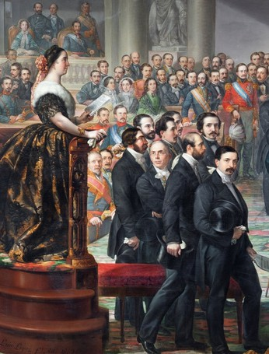
Este periodo fue también intenso para la vida amorosa de la escritora. Durante casi todo el año de 1853 mantuvo una relación (epistolar y sentimental) con Antonio Romero Ortiz, periodista y político, aunque él no parecía dispuesto a casarse con ella.

Más adelante, con ocasión de su participación en el acto de la coronación de Quintana en el Senado, conoció a Domingo Verdugo Massieu (coronel y diputado a Cortes). Al poco, surgió un nuevo amor, que culminó en matrimonio en abril de 1855.

Luis López Piquer, La coronación de Quintana (fragmento). 1859. Museo Nacional del Prado.
Parece ser que fue un tiempo feliz para ambos, y también de éxitos profesionales para Gertrudis, que fue muy aplaudida por su drama Baltasar, en 1858. Pero, a raíz de un incidente en el estreno de otra de sus obras, Los tres amores, Domingo fue atacado una noche por el promotor del escándalo. Tras varios meses de viajes por España buscando la recuperación del herido, decidieron viajar a Cuba a finales de 1859.

- ALBIN, María C. p. 172.

En su tierra natal, Gertrudis continuó publicando títulos: entre otros, el relato Aura blanca, o la revista Álbum cubano de lo Bello y lo Bueno. Pero la relativa tranquilidad alcanzada se quebró en 1863, cuando Domingo sufrió un ataque de apoplejía, y falleció. Gertrudis reaccionó tratando de ingresar en un convento, pero finalmente resolvió regresar a España, afincándose primero en Sevilla y luego en Madrid.

En esta última etapa escribió algunos dramas más, pero se dedicó principalmente a la preparación de sus Obras literarias, publicadas entre 1869 y 1871. Sin embargo, no incluyó en este recopilatorio sus obras de carácter más social, como Dos mujeres o Sab.

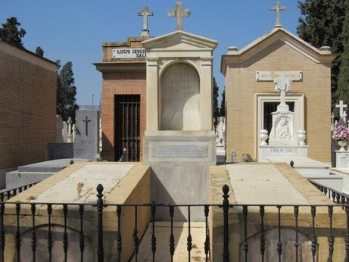

Panteón familiar en el Cementerio de San Fernando (Sevilla), donde reposan los restos mortales de Gertrudis, su esposo, su hermano y su cuñada.

Finalmente, Gertrudis falleció el 2 de febrero de 1873, con cincuenta y nueve años. Pese a haber alcanzado gran fama como escritora y poetisa, su fallecimiento tuvo escaso eco en la prensa. No obstante, es considerada no sólo una de las grandes poetisas románticas por excelencia (tanto por su obra como por su carácter), sino que su nombre se incluye en la tradición literaria cubana y española, y en la actualidad ocupa un lugar privilegiado en el canon de autoras hispanoamericanas.

SAB
Sab es, como hemos visto, la primera novela publicada por Gertrudis Gómez de Avellaneda, en 1841, en la imprenta de la madrileña calle del Barco. Según nos dice la propia autora en un pequeño prólogo, la escribió «por distraerse de momentos de ocio y melancolía», por lo que podemos pensar que se trata de una obra en la que la personalidad de Gertrudis quedó plasmada de una manera particular. No sabemos exactamente cuándo comenzó a escribirla, pero de nuevo ella misma dice que el manuscrito estuvo tres años «dormido», por lo que suponemos que en 1838 ya estaría terminada.

Como se menciona en la primera edición, Avellaneda dedica el libro al escritor y crítico Alberto Lista, lo que nos da una idea de los contactos que ya había hecho al poco tiempo de instalarse en Madrid. Por otra parte, la inclusión de breves poemas al inicio de cada capítulo demuestra el amplio conocimiento que tenía la joven autora de la literatura de diversas épocas y naciones.

La obra responde a los planteamientos del movimiento romántico, no sólo por la evidente preminencia de las emociones frente a las acciones, sino también porque recoge la herencia de algunas de las obras de principios de siglo que marcaron el camino para el desarrollo de este estilo. Así, podemos presumir que "Tula" conocía algunas de ellas, como Las penas del joven Werther (Johann Wolfgang von Goethe, 1774),

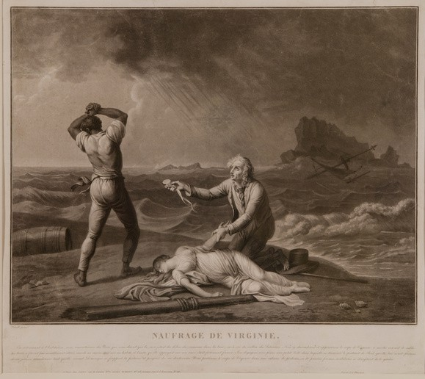

Jean Fréderic Schall, Naufrage de Virginie (estampas de Paul et Virginie). h. 1820. Museo Nacional del Romanticismo.
Paul et Virginie (Bernardin de Saint-Pierre, 1787), Atala y René (François René de Chateaubriand, 1801 y 1802, respectivamente), Bug-Jargal (Víctor Hugo, 1826) o Lélia (George Sand, 1833), en los que se pueden encontrar claros paralelismos con Sab.

Argumento
Sab es, ante todo, la narración de una historia de amor. En ella confluyen otras cuestiones que contribuyen a enriquecer la novela y que se plantean como telón de fondo de la acción, pero se trata, como decimos, de una novela sentimental.

Gertrudis Gómez de Avellaneda nos presenta la historia de Sab, un mulato que vive en una plantación de azúcar de la Cuba española de principios del siglo XIX. Está profundamente enamorado de Carlota, la hija de su amo, con

quien ha crecido, ya que Sab no es un esclavo «envilecido», sino que ha sido criado y educado de forma similar a su joven ama. Sin embargo, la desigualdad étnica y social no es el único impedimento para este amor, ya que Carlota está prometida con Enrique Otway, a quien ama ciegamente. Por su parte, Enrique es el hijo de un comerciante inglés hecho a sí mismo, y pivota continuamente entre su amor por Carlota y su amor por la riqueza. Este triángulo se completa con Teresa, hija ilegítima de un pariente de Carlota, cuya familia acogió a la joven al quedar huérfana. Teresa también está enamorada de Enrique y se siente desdichada por no poseer la belleza ni la fortuna de Carlota.

La trama se va desarrollando a medida que las relaciones e intereses entre los cuatro personajes principales se van enlazando al hilo de los diferentes sucesos, mientras las emociones van guiando sus pasos. El enamoramiento, el amor profundo y puro, la decepción, la búsqueda de riquezas y la fortuna van sucediéndose, hasta el momento clave del matrimonio entre Carlota y Enrique que, sin embargo, no es el fin del relato. Éste acontece tiempo después, cuando la madurez de la razón parece haber atenuado los sentimientos de la juventud, que han dejado paso a otros bien distintos. La dimensión trágica y eterna del amor, propia de la visión romántica de la vida, se hace presente en el desenlace de Sab, provocando en el lector sentimientos en los que se entremezclan la melancolía por las oportunidades perdidas y la esperanza por la pervivencia del amor auténtico.

Personajes
Sab: esclavo mulato de origen noble, es un joven cultivado, que sabe leer y escribir, y a quien la familia de sus amos ha favorecido de forma particular. Ello contribuye a dignificar el amor que siente por Carlota, pues la formación recibida le hace capaz de reflexionar y conocer realidades más profundas que el resto de los esclavos, cuya existencia está limitada por un trabajo extenuante. Como todo amante romántico, diviniza a su amada, que es para él camino hacia Dios, hacia la redención.
Carlota: joven criolla, huérfana de madre, que representa la juventud romántica y apasionada, en la que se unen la belleza y la bondad. En ella se puede ver un reflejo de la joven Gertudis: emotiva, rebelde, y cuyo primer enamoramiento, basado en la atracción de la belleza, deberá sufrir los embates de la primera desilusión.
Enrique: muchacho de familia comerciante, educado en la preminencia de los negocios y el dinero por encima de los sentimientos y la felicidad. Como los demás personajes, es hijo de sus circunstancias de nacimiento, pero es, hasta cierto punto, el menos esclavo de su destino. A lo largo

del relato se le presentan diversas oportunidades de elegir entre la dimensión material o "espiritual" de la vida, pero finalmente los acontecimientos terminarán decidiendo por él.
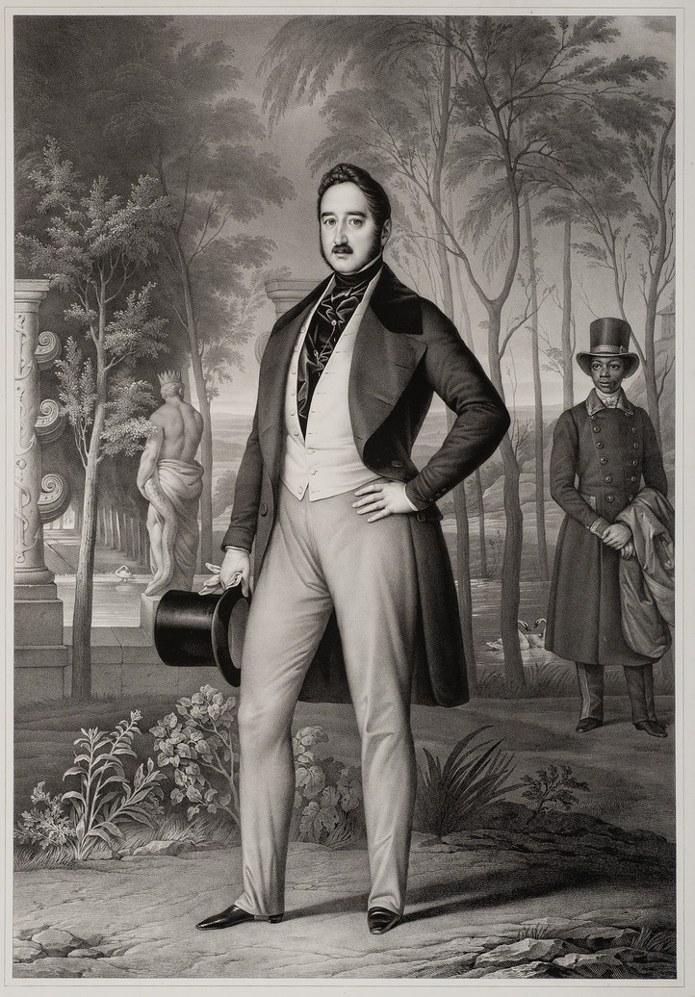
Teresa: aparentemente insensible, este personaje acabará siendo uno de los más profundos de la novela, así como uno de los más activos y decisivos para la trama. Su infancia desdichada hace que no tenga nada que ofrecer ni que esperar, pero posee una agudeza que desvela los misterios del relato, por lo que sus decisiones serán verdadero motor del argumento. Esa misma sensibilidad será también la que le hará percibir la grandeza del alma de Sab, revelando así la dimensión moral subyacente en la obra.

Se nos presentan otros personajes que, aunque secundarios, tienen también un papel en la historia y contribuyen a enriquecer el relato, personificando una serie de valores o ideas entre los que se mueven los protagonistas:

Don Carlos: padre de Carlota. Hombre bondadoso, pero inactivo a la hora de defender los intereses de su familia y sus propias convicciones.
Jorge Otway: antiguo buhonero, hizo una gran

Luis López Piquer, Portrait de son Excellence le Duc de Riansares. 1845.
Museo Nacional del Romanticismo.

fortuna rápidamente a través de sus negocios. Mide el mundo, los hechos y las personas según el beneficio económico que le pueda reportar, y ha educado a su hijo Enrique para que siga sus pasos.
Martina: descendiente de los indígenas de la isla, personifica la memoria del mundo anterior a la conquista. Mezclando leyenda e historia, sus relatos plantean la idea ilustrada de una civilización ideal, en la que el hombre vivía en comunión con la naturaleza, que fue corrompida por la colonización. Además. su desafortunada vida se nos muestra en una escena casi dickensiana, que subraya la bondad y la solidaridad humana, personificadas precisamente en un esclavo.

Temas
Como ya se ha dicho, el amor es el hilo conductor de este relato. En los diferentes personajes y su evolución, podemos apreciar las distintas dimensiones de este complejo tema, que es, por otra parte, una de las cuestiones favoritas del Romanticismo.

El amor imposible es uno de los tópicos literarios por excelencia, a lo largo de todas las épocas, pero es en este periodo cuando toma un protagonismo particular. Por un lado, los obstáculos a la deseada unión parecen fortalecer y purificar el amor, que se vuelve casi adoración, como cuenta el mismo Sab, que experimenta «un éxtasis inexplicable en el que Dios y Carlota se confundían en mi alma». Para los románticos, la imposibilidad del amor lo sublima de tal forma, que lo equipara al amor divino.

Además, estas relaciones prohibidas (generalmente por insalvables diferencias sociales y económicas) suelen culminar en un amor trágico. La tradición literaria es rica estos episodios, y el Romanticismo re-

cupera las leyendas medievales protagonizadas por amantes que sólo se unen en la vida más allá de la muerte. Así, ésta se ve como una liberación de las penas de este mundo, y en lo que posibilita la realización del amor. En Sab, esta unión conceptual de amor y muerte se refleja en estas palabras: «...ya no vivo...pero aún amo».

Cabe destacar que, en ocasiones, se nos muestra un amor idealizado, aunque ello no quiere decir que se considere siempre como falso o superficial. En la novela, Enrique Otway es amado por Carlota y por Teresa, y ambas idealizan al joven, cada una a su manera, motivadas por la belleza de su figura.
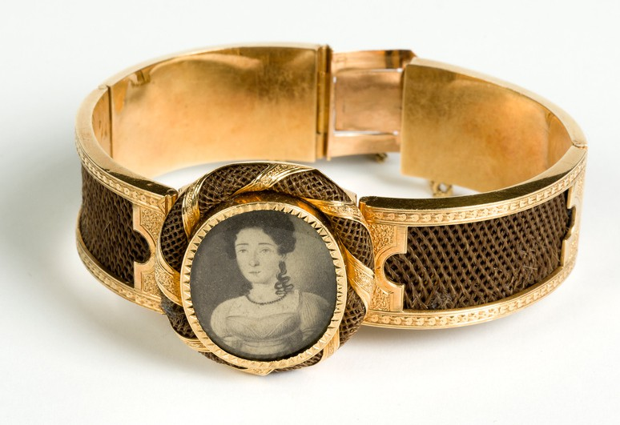
Sin embargo, las dos desprenderán la venda de sus ojos, cada una en su momento. Por otra parte, la autora parece identificar su propia desilusión amorosa con el pensamiento de Teresa: «Respetad esas frentes puras, en las que el desengaño no ha estampado su sello; respetad esas almas llenas de confianza y de fe, esas almas ricas de esperanzas y poderosas por su juventud...».
Pero también Sab idealiza a Carlota, puesto que la eleva a un pedestal: «Nada había de terrestre y mortal en aquella figura:

Brazalete de cabello trenzado. h. 1850. Museo Nacional del Romanticismo.
era un ángel que iba a volar al cielo abierto ya para recibirle». Aunque en su caso, el amor perdura hasta el final, ya que él amaba la belleza de su alma.

Para Gertrudis, y para sus personajes, la culminación (y confirmación) del querer es el amor matrimonial. Por lo tanto, la esperanza de Carlota se cifra en el matrimonio con Enrique, y la desesperación de Sab y de Teresa está motivada por la imposibilidad de casarse con la persona que aman. Como hemos apuntado anteriormente, ésta es una concepción romántica y relativamente moderna del matrimonio, y la propia Gertrudis se sintió desgraciada en los momentos de su vida en los que el amor estuvo desligado de la unión conyugal: cuando trataron de imponerle un casamiento sin afecto, y cuando el amor se desarrolló fuera del matrimonio.

Asimismo, la autora apunta en varias ocasiones a lo largo del texto la interrelación entre amor, matrimonio y esclavitud. Por un lado, el matrimonio como esclavitud aparece cuando el compromiso no está motivado por el cariño, sino por el interés o por ilusiones vanas. La fría y deshumanizada visión del matrimonio como un mero contrato queda fielmente personificada por Jorge Otway, en una conversación con su hijo: «Un comerciante, Enrique, ya te lo he dicho cien veces, se casa con una mujer lo mismo que se asocia con un compañero, por especulación, por conveniencia. La hermosura, el talento que un hombre de nuestra clase busca en la mujer con quien ha de casarse son la riqueza y la economía». Por otro lado, Avellaneda señala a la mujer como principal víctima de esta esclavitud de un casamiento sin afecto: «Para ella todo había acabado. Vio a su marido tal cual era: comenzó a comprender la vida. Sus sueños se disiparon, su amor huyó con su felicidad». Estas palabras parecen hablarnos de su experiencia personal, pero también puede ser una advertencia y una denuncia, como si intentara remediar una situación demasiado común.

El tercer vértice de este triángulo, la esclavitud del amor, se manifiesta, por ejemplo, en la exclamación de Enrique: «¡No hay remedio! Esta mujer será capaz de volverme loco y hacerme creer que no son necesarias las riquezas para ser feliz». Con ello, podríamos entender que el amor le hace a uno ir en contra de su voluntad, y seguir unas ideas que no son las propias, lo cual podría equipararse con la falta de libertad. Algo parecido parece ocurrirle a todos los enamorados de esta historia, que en ocasiones se ven "atrapados" por una pasión que no les deja escapar, en una exaltación de la emotividad frente al ra-

ciocinio y el pensamiento lógico.

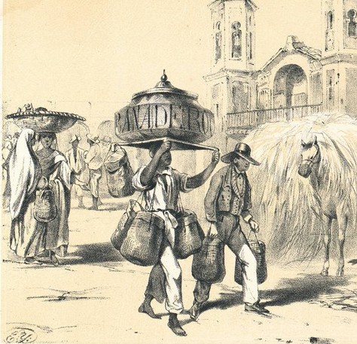
Pero, sin duda, la esclavitud civil es la que acompaña al amor a lo largo de la novela. Gertrudis seguramente conoció de primera mano esta realidad social, por lo que parece natural que quisiera usar su pluma para denunciar esta cuestión. Si bien no podemos afirmar que Sab sea una obra antiesclavista al estilo de La cabaǎa del tío Tom (Harriet Beecher
Stowe, 1851), sí es una de las primeras novelas en las que se llama la atención sobre la injusticia que supone esta práctica. Para ello, "Tula" no emplea grandes argumentos sociales ni económicos, ni siquiera religiosos. Se limita a exponer una verdad fundamental, pero que parecía haber sido olvidada:
«(...) la naturaleza no ha sido menos nuestra madre que la vuestra (...) Pero la sociedad de los hombres no ha imitado la equidad de la madre común, que en vano les ha dicho: "¡Sois hermanos!"». Con este planteamiento, la autora parece recoger tanto los requerimientos de la fraternidad cristiana como las ideas de Rousseau, y a lo largo de varias escenas, apunta que no es el color de la piel lo que define la dignidad y honorabilidad, sino el alma capaz de

sentir hondas y buenas pasiones: «(...) no debías haber nacido esclavo... el corazón que sabe amar así no es un corazón vulgar». De este modo, a tra-
"El panadero y el halojero" (detalle), en Álbum pintoresco de la isla de Cuba / B. May y Ca. sin fecha.
Biblioteca del Museo Nacional del Romanticismo

vés de la sensibilidad y de las acciones, se contrapone la superioridad moral de un hombre negro frente a la mezquindad y vacuidad de un hombre blanco. Paradójicamente, a ojos de la sociedad, el primero pertenece a una raza de «hombres convertidos en brutos», mientras que el segundo «era considerado como uno de los más ventajosos partidos» gracias a su caballerosidad y fortuna.

La escritora invita así al lector a reflexionar acerca de los diferentes modos de esclavitud y de lucha, ya que de alguna forma todos los personajes están sujetos o encadenados a algo: a las pasiones, al amor, al afán de riquezas, al deseo de ser amado... En el caso de Sab, que podría considerarse como el menos libre de todos, se le plantean dos caminos: la lucha por el amor o la lucha por la libertad, dos de los paradigmas románticos por excelencia.

Escenarios: esclavitud y naturaleza
Si, como hemos comentado, Gertrudis terminó de escribir Sab en 1838, hemos de tener en cuenta que tan sólo tenía 24 años, y que había llegado a España hacía apenas dos. Por tanto, el hecho de que la acción transcurra en su Cuba natal no responde sólo a que sea el escenario lógico para un ambiente esclavista, sino también a que seguramente sería el lugar que mejor conocía la autora en este momento.

Cuba fue uno de los primeros territorios americanos que se incluyeron en los dominios españoles, ya que Colón llegó a la isla el 21 de octubre de 1492. El terreno fue ocupado gradualmente, sobre todo a partir de 1510, con el avance del virrey Diego Colón, para posteriormente incorporarse al Virreinato de Nueva España desde 1535. A partir de entonces, y hasta 1898, la isla supuso una gran fuente de beneficios económicos para la metrópolis, sobre todo con la minería y el cultivo del azucarero.

Esta explotación de los recursos naturales se realizaba gracias al uso de mano de obra esclava. Al principio, los colonos emplearon a los indígenas, pero después tomaron a africanos que eran llevados a la isla como parte del comercio de esclavos. En el siglo XIX, muchos empresarios se enriquecieron estableciendo todo tipo de negocios que se basaban en fuerza humana esclava, como la plantación de azúcar que posee el padre de Carlota.

Ante esta cruenta realidad, surgieron voces que denunciaban la injusticia que suponía, y poco a poco surgieron movimientos abolicionistas, tanto en Europa como en Estados Unidos. La Sociedad Abolicionista Española se creó en 1864, bastante tiempo después de la redacción de Sab; pero podemos pensar que si la autora reflejó estas ideas en su novela, podría ser un reflejo de ciertas ideas que circularían en aquel momento. Getrudis no viviría para conocer la abolición de la esclavitud en su tierra natal, ya que ésta fue votada por el Congreso de los Diputados el 19 de enero de 1880.

Por otra parte, las descripciones de la naturaleza son, como propugnaban los planteamientos románticos, un reflejo del estado de ánimo y un acompañamiento ambiental a la narración. Por ejemplo, en el episodio de la tormenta, vemos cómo ésta despierta la inquietud de Carlota, al tiempo que Enrique sufre un accidente, y Sab es tentado por pensamientos sombríos.

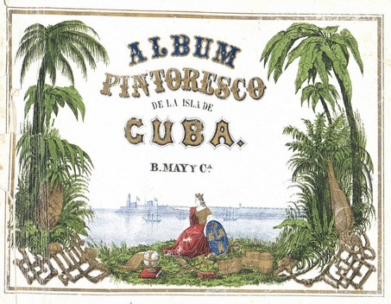
Además, la evocación del pasado legendario de la isla, con su naturaleza incorrupta y sus habitantes dichosos e ignorantes del progreso, expresa la idea de una Arcadia desaparecida: «Aquí vivían felices e inocentes aquellos hijos de la naturaleza: este suelo virgen no necesitaba ser regado con el sudor de los esclavos para producirles: ofrecíales por todas partes sombras y frutos, aguas y flores, y sus entrañas no habían sido despedazadas para arrancarle con mano avara sus escondidos tesoros». Podemos ver aquí una alusión a esos estados primitivos del hombre y la naturaleza, entendidos como un tiempo

Álbum pintoresco de la isla de Cuba / B. May y Ca (portada). sin fecha. Biblioteca del Museo Nacional del Romanticismo
perdido al que el Romanticismo vuelve la mirada con nostalgia.

